Registrační číslo projektu: CZ.1.07/1.1.38/02.0025
Název projektu: Modernizace výuky na ZŠ Slušovice, Fryšták, Kašava a Velehrad
Tento projekt je spolufinancován z Evropského sociálního fondu a státního rozpočtu České republiky.

Pracovní list - Zeměpis
Afrika

NÁZEV

Z_138_Afrika_Afrika, Jezera v Africe

Autor: Mgr. Jarmila Štefaníková

Škola: Základní škola Velehrad, okres Uherské Hradiště, příspěvková organizace

Anotace:

- Pracovní list je určen pro individuální práci žáků v předmětu zeměpis.
- Pro práci s počítačem a atlasem.
- Materiál rozvíjí a prověřuje znalosti žáků o učivu Afriky.
- Materiál rozvíjí znalosti žáků v práci a orientaci v mapě
- Vznikl jako doplňující materiál k učebnici: Zeměpis světadílů, autoři: Jaromír Demek a Ivan Mališ, ISBN 978-80-7235-383-5

Jezera v Africe

V mapě Afriky nejdeme řadu jezer. Největší jezero je Viktoriino jezero, zvané Ukerewe, které má rozlohu 68 000 km². Leží ve Východoafrické příkopové propadlině na hranicích Keni, Ugandy a Tanzanie. Hlavním přítokem je Kagera, výtokem je Viktorijský Nil. Nejhlubším jezerem je Tanganika, která má hloubku až 1 435 metrů. Má rozlohu 31 900 km². Vytéká z něj Lukuga, přítok Konga. Velmi známé je jezero Tana v Etiopii, položené ve výši 1 830 metrů. Má rozlohu asi 3 500 km² a je hluboké až 14 metrů. Vytéká z něj Modrý Nil. Další známá jezera jsou: Malawi, Čadské a Turkana.

Velmi zajímavým jezerem je Nakuru, které leží v Keni. Je nazýváno jezerem mnoha ptáků. Spolu s plameňáky malými tu jsou i velké počty plameňáků růžových, kteří se živí larvami pakomárů a buchankami. Na jezeře Nakuru najdeme i více než 100 druhů jiných ptáků včetně kormoránů, kteří se živí rybami, několik druhů volavek, pelikánů bílých, nesytů lesních, kolpíků a orlů jasnohlasých. Většinou se tito ptáci u jezera zastavují, jen aby se nasytili na své cestě k hnízdištím, ačkoliv kormoráni hnízdí na stromech kolem ústí řeky Njoro. Pelikáni bílý mají ke svým hnízdištím na nedalekém jezeře Elementeita, vzdáleném jen 10 km, relativně krátkou cestu. Plameňáci malí naopak hnízdí na jihu jezera Natron za hranicí Tanzanie, což vyžaduje, aby absolvovali 193 km dlouhé noční lety mezi svými hnízdišti a zdrojem potravy. Jezero je hyperslané, což je důsledkem vysokého obsahu uhličitanů a kyselých uhličitanů – nikoliv chloridů jako v případě mořské vody. Takové alkalické prostředí je velice drsné. Živočichové musí být velmi přizpůsobiví, aby byli schopní v takových podmínkách přežívat, a tak je rozmanitost zdejších vodních druhů velmi omezená. Bylo tu zaznamenáno šest druhů fytoplanktonu. Nejpočetnější z nich je drobná sinice Spirulina platensis, která se tu vyskytuje tak v obrovském množství, že zbarvuje vodu do tmavozelena a dodává jí hustou slizovitou konzistenci. V těchto extrémních podmínkách žije ryba Cichlida, která je schopná žít v extrémních podmínkách, ve kterých lze rybu vůbec najít. Snese teplotu až 40º C, velké rozdíly v salinitě, k nimž dochází, když jezero zaplaví dešťová voda, která se následně zcela vypaří. Původně byla ryba do jezera Nakuru vysazena ve snaze omezit množství komárů, kteří se rozmnožovali v jeho méně slaných vodách. Nyní se tu dobře aklimatizovala a stala se nedílnou součástí potravní sítě i hlavní příčinou velkého přírůstku ptačích druhů, které u jezera žijí.

Úkoly:
Přesmyčky:
Weukere, nata, gekara, nikatanga, gokon, kanatur, wilama, skéčad, likánpe, píkkol

Řešení: Ukerewe, Tana, Kagera, Tanganika, Kongo, Turkana, Malawi, Čadské, pelikán, kolpík

Zakresli do přiložené mapy africká jezera
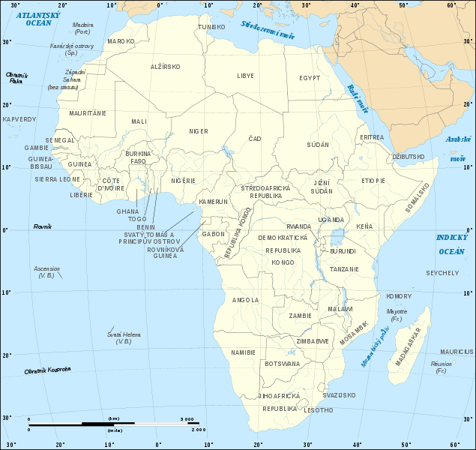
http://cs.wikipedia.org/wiki/Soubor:African_continent-cs.svg
Image:African_continent-fr.svg licensed with Cc-by-sa-2.5,2.0,1.0, GFDL
2008-06-27T21:24:01Z Sting 1525x1440 (768579 Bytes) "Rép. du Congo" name correction

Mapu musí vyučující zkontrolovat každému žákovi zvlášť.

Hřebenovka

- Africký stát
- Hlavní město Etiopie
- Stát v jižní Evropě
- Nejdelší rovnoběžka
- Africká řeka
- Vybroušený diamant
- Africká gazela

1 | 2 | 3 | 4 | 5 | 6 | 7

Řešení: hlavní město Keni
(1. Namíbie, 2. Addis Abeba, 3. Itálie, 4. Rovník, 5. Okavango, 6. Briliant, 7. Impala

